Actividad 1: Calculo mental (BIOLOGÍA)
Pida a algunos estudiantes que realicen el siguiente dibujo en el pizarrón, mientras tanto comente que para descubrir la sucesión de Fibonacci vamos a analizar el dibujo.
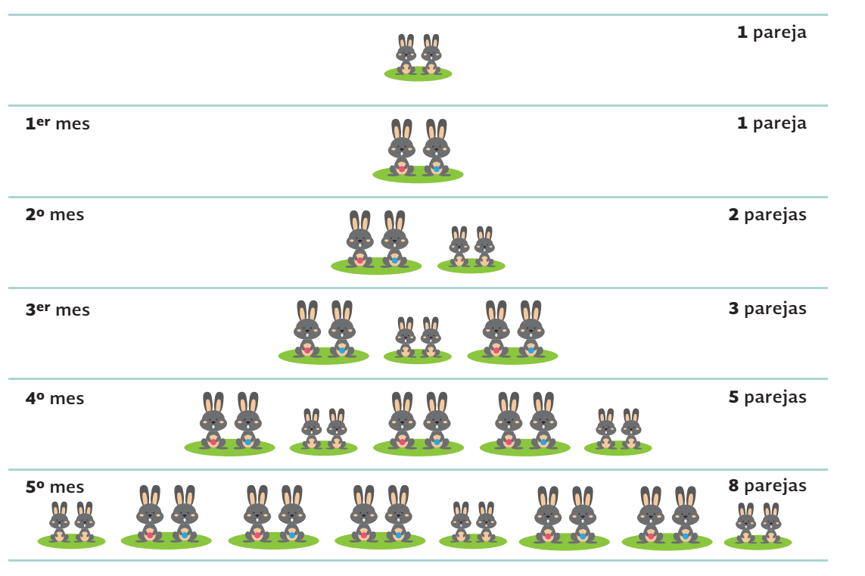
Para el análisis de la ilustración realice las siguientes preguntas dando tiempo a que los estudiantes respondan una a una, cada una de ellas.
- ¿Cuántas parejas de conejos se tenía al inició? R:
- ¿Cuántas parejas de conejos se tenía un mes después del inicio de este análisis? R:
- Según este esquema, ¿cuántos meses se requiere para que una pareja de conejos tenga la madurez para procrear otra pareja de conejos? R:
- Del segundo al tercer mes ¿las dos parejas pueden procrear otra pareja o solo una pareja puede generar otra pareja? R:
- Del tercer al cuarto mes ¿cuántas parejas de conejos pueden procrear otra pareja? R:
- ¿Cuántas parejas de conejos se tienen en total después de cinco meses del inicio de este análisis? R:
A continuación, organice al grupo en equipos de tres personas y pídales que calculen cuántos conejos habrá al cabo de 6, 7 y 8 meses.

A continuación, pida a uno de los estudiantes que dibuje la siguiente tabla en el pizarrón y en plenaria pida completen la siguiente tabla, realizando los cálculos de manera mental, anote en la casilla correspondiente todos los resultados que vayan diciendo los equipos, sean correctos o no.
